Бюджетное профессиональное образовательное учреждение
Омской области «Сибирский профессиональный колледж»

МЕТОДИЧЕСКАЯ РАЗРАБОТКА
внеаудиторного мероприятия
классного часа по теме
«Для вашей жизни – жизнь моя: в память репрессированных поэтов – омичей»

РАЗРАБОТАЛ: преподаватель
Ташмакова Виолетта Геннадьевна

2016, Омск

Содержание

Пояснительная записка ………………………………………………………. | 3
План классного часа……………………………………………………………. | 4
1 Вступительное слово………………………...………………………………. | 5
2 Проведение сталинских репрессий во второй половине  1930 – х гг……………………………………………………………………….. | 11
3 Георгий Вяткин - жизнь до расстрела ……………………………………... | 15
4 Павел Васильев – героический поэт ………………………………………... | 20
5 Вопросы для обсуждения……………………………………………………. | 26
6 Историческая справка………………………………………………………… | 26
Заключение……………………………………………………………………...  Информационное обеспечение мероприятия………………………………… | 28  29

Пояснительная записка

Множество суровых испытаний и лишений выпало в XX веке на долю нашей страны. Войны, голод и разруха, классовая борьба, политическая нестабильность унесли миллионы жизней. На этом фоне страшными страницами истории стали политические репрессии. Уничтожались лучшие из лучших граждан нашего государства: сотни и тысячи ученых, инженеров, партийцев, миллионы крестьян, маршалы и генералы, художники и поэты, писатели и артисты, которые на самом деле были преданы Родине.
Советское государство не просто чисто физически уничтожало миллионы репрессированных, оно стремилось стереть всякую память об этих людях. Восстановление памяти – одна из форм реабилитации в глазах современников и будущих поколений.
День памяти жертв политических репрессий в России - напоминание нам о трагических страницах в истории страны, когда от жестокости политиков и новых преобразований в стране погибали, страдали безвинно репрессированные граждане родной страны. Сохранение исторической памяти народа о страшных событиях недавнего прошлого поможет понять корни этих явлений и избежать их повторения в будущем.
В процессе воспитания молодого поколения особое значение приобретают духовно-нравственные ценности, формирование которых невозможно без сохранения исторической памяти, без восстановления справедливости, без русской поэзии и прозы. Одним из средств воспитания подростков является проведение тематических классных часов, в подготовке которых сами ребята принимают активное участие. Ими осуществляется поиск биографического материала; подбор стихотворений соответствующей тематики и их анализ; соотнесение творчества поэтов и писателей с историческими и политическими событиями в стране; формулировка выводов по поводу прочитанных произведений; предоставление материалов, документов, фотографий.
В данной методической разработке представлены план и сценарий классного часа по теме «Для вашей жизни – жизнь моя: в память репрессированных поэтов – омичей». Методическая разработка адресована классным руководителям учебных групп средних профессиональных учреждений, и может быть полезна при проведении тематических классных часов, посвященных дню памяти жертв политических репрессий – 30 октября.

План классного часа

Тема: Для вашей жизни – жизнь моя: в память репрессированных поэтов – омичей

Мы память, что жестока и горька,
И мы её горчайшая строка,
Но в памяти - грядущему порука,
Цена ж забвенья слишком высока.
(Ю. Левитанский.)

Цель: воспитывать у студентов нравственную и гражданскую позицию, чувство долга, добра, справедливости.

Задачи:
-изучить историю политических репрессий на примере биографий омских поэтов;
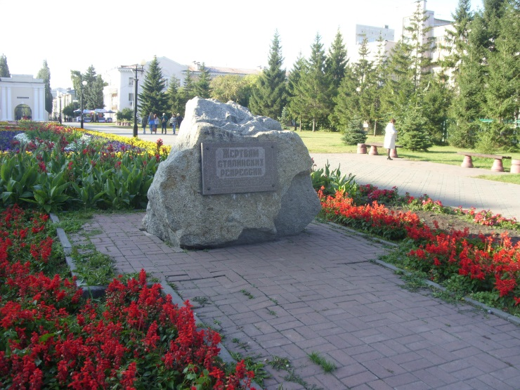
-способствовать сохранению памяти о жертвах политических репрессий;
-дать морально-правовую оценку периода репрессий;
-помогать студентам в формировании активной гражданской позиции и патриотизма;
-способствовать формированию умений и навыков анализировать, рассуждать, делать выводы;
-развивать умения и навыки ведения беседы, а также самостоятельной творческой работы студентов.

Технология: технология проблемного обучения.

План:
1.Вступительное слово.
2.Проведение сталинских репрессий во второй половине 1930 – х гг.
3.Георгий Вяткин – жизнь до расстрела.
4.Павел Васильев – героический поэт.
5.Вопросы для обсуждения.
6.Историческая справка.

1. Вступительное слово

Классный руководитель. Первая половина XX века насыщена различными политическими событиями. Не один десяток лет нашу страну сотрясали массовые репрессии. Сегодня на классном часе мы будем говорить о самом страшном периоде в истории нашей страны – о тоталитарном сталинском режиме.
Репрессии затронули людей разных национальностей, разного социального происхождения, с разным уровнем образования, разных возрастов и профессий. Страдали не только те, кого жестоко наказывали, но и их семьи, родственники, даже друзья и коллеги.
В начале нашего разговора каждый студент задумается над вопросом: что нужно сделать, чтобы массовые репрессии больше не повторились в нашей стране? И, я надеюсь, сделает вывод: «Репрессии – это …» и ниже – чистое поле листа, куда будет записывать всё, что ему представляется самым значимым.

Студент 1. Политические репрессии – карательные меры, исходящие от государственных органов. Политические репрессии, согласно Закону РФ «О реабилитации жертв политических репрессий» от 18.10.1991 – это меры принуждения, применяемые исходя из политических мотивов, такие как лишение жизни и свободы, помещение на принудительное лечение в психиатрическое учреждение, высылка, ссылка, лишение гражданства, лишение прав и свобод лиц, которые были признаны опасными или неблагонадёжными по классовым, социальным, национальным, религиозным или иным признакам.
Государственный террор выражался в устрашении своих политических противников через физическое насилие.
Годы «Большого террора» 1937-1938 г.г. – это годы массовых арестов. Идеологически «Большой террор» был основан ещё в 1928 году сталинским тезисом об обострении классовой борьбы по мере продвижения к социализму. Ежов представил план «Большого террора» на утверждение 2 июля 1937 года.
Жертвами «Большого террора» по официальным данным НКВД стали
1344923 – арестованных, 681692 – расстрелянных. Известный историк Конквест называет число жертв «Большого террора»: 12-14 млн. человек арестованных, не менее 1 млн. расстрелянных. С 25 ноября 1938 года НКВД возглавил Л.П.Берия. «Большой террор» формально закончился 17 ноября 1939 года. Местом заключения и физического уничтожения политических противников, инакомыслящих в периоды репрессий и беззакония служили концентрационные лагеря.
День памяти жертв политических репрессий – 30 октября. В России он впервые был отмечен в 1991 году в память о голодовке узников лагерей в Мордовии, начавшейся 30 октября 1974 года. Официально этот день был установлен Постановлением Верховного Совета РСФСР от 18 октября 1991 года «Об установлении Дня памяти жертв политических репрессий».
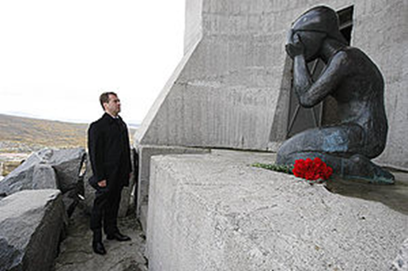
30 октября в нашей стране проходят траурные акции и памятные мероприятия: собрания, «уроки памяти» в учебных заведениях, митинги, возложения венков и цветов к памятникам репрессированным, участие в которых принимают политики и общественные деятели, правозащитники, бывшие политзаключенные, молодежь, родные и близкие тех, кто погиб в советских лагерях.
Ныне известны невероятные по своим масштабам цифры расстрелянных, их число превышает десять миллионов человек. Система боролась с репрессированными, заключенными в тюрьмы, разбросанными по детским домам, выдумывая себе врага, а потом безжалостно уничтожала безвинных людей. Вечная память безвинно погибшим. Объявляется минута молчания.

Студент 2. Подлинными памятниками истории для нас остаются литературные произведения. Писатели и поэты стремились в своих произведениях передать всю ту атмосферу, которая царила в нашей стране в годы репрессий. Часто не на бумаге, а в памяти сохранялись многие стихотворные строки. На сегодняшний день напечатаны лагерные мемуары, рукописи бывших заключенных Колымы и Гулага, стали известны документы из архивов НКВД. Но самые бесстрастные свидетели на суде истории - это письма узников лагерей. Известно произведение Александра Солженицына «Архипелаг ГУЛАГ», которое внесли в обязательную школьную программу по литературе для старшеклассников.
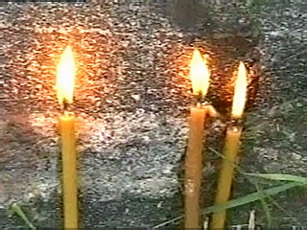
У многих произведений есть общая черта: авторы писали их втайне, при обысках всё уничтожалось, но в силу необъяснимых причин некоторые из этих произведений каким-то чудом сохранились до наших дней. Они открыли нам тайну, взгляд в прошлое. Поэту Сергею Поделкову после лагеря задали вопрос: «Что были для вас в лагере стихи?» Он ответил, не задумываясь: «Жизнь».
Чаще всего мы вспоминаем стихи А.А. Ахматовой, О. Мандельштама,
А. Блока, узнаём об их лишениях, гонениях, нелёгкой судьбе. Послушаем, как поэты обсуждали лагерную тему в своих произведениях.

День памяти жертв
Т. Руслов
Всем, кто клеймен был статьею полсотни восьмою,
Кто и во сне окружен был собаками, лютым конвоем,
Кто по суду, без суда, совещаньем особым
Был обречен на тюремную робу до гроба,
Кто был с судьбой обручен кандалами, колючкой, цепями
Им наши слезы и скорбь, наша вечная память!

***
А.Ахматова
Показать бы тебе насмешнице
И любимице всех друзей,
Царскосельской веселой грешнице,
Что случится с жизнью твоей -
Как трехсотая, с передачею,
Под Крестами будешь стоять
И слезою своею горячею
Новогодний лед прожигать.
Как тюремный тополь качается
И ни звука, - а сколько там
Неповинных жизней кончается...

Мера
О. Чухонцев
Мера такая: два на три аршина.
Время такое: на горло берет.
Ночью за окнами станет машина,
дверцею хлоп - и душа упадет.

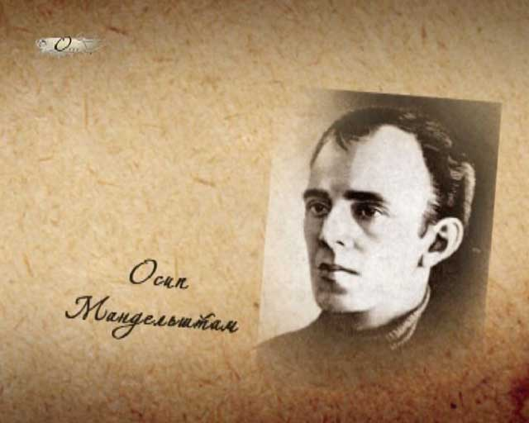
Ленинград
О.Мандельштам
Я вернулся в мой город, знакомый до слез,
До прожилок, до детских припухлых желез.
Ты вернулся сюда, так глотай же скорей
Рыбий жир ленинградских речных фонарей,
Узнавай же скорее декабрьский денек,
Где к зловещему дегтю подмешан желток.
Петербург! я еще не хочу умирать!
У тебя телефонов моих номера.
Петербург! У меня еще есть адреса,
По которым найду мертвецов голоса.
Я на лестнице черной живу, и в висок
Ударяет мне вырванный с мясом звонок,
И всю ночь напролет жду гостей дорогих,
Шевеля кандалами цепочек дверных.

Песня
Т. Руслов
Песню запел популярный певец
Про Тайшет - Магадан - тюрьму,
И сердце мое среди тысяч сердец
Отозвалось, дрогнув, ему.
«Да что же творит он? - думал я, злясь.
Нашей болью торгует вразнос!» Но слезы сами катились из глаз,
Полвека не знавших слез.
А песня лилась, как слезы из глаз...
Реченька... речка... река...
- И долгая-долгая жизнь пронеслась,
И была она коротка.

Приговор (И упало каменное слово…)
Анна Ахматова
И упало каменное слово
На мою еще живую грудь.
Ничего, ведь я была готова,
Справлюсь с этим как-нибудь.
У меня сегодня много дела:
Надо память до конца убить,
Надо, чтоб душа окаменела,
Надо снова научиться жить.
А не то… Горячий шелест лета,
Словно праздник за моим окном.
Я давно предчувствовала этот
Светлый день и опустелый дом.

***
А. Тришатов
За что? Пусть Господь разберет
И движется длинный-предлинный
Наш, к гибели нашей черед.
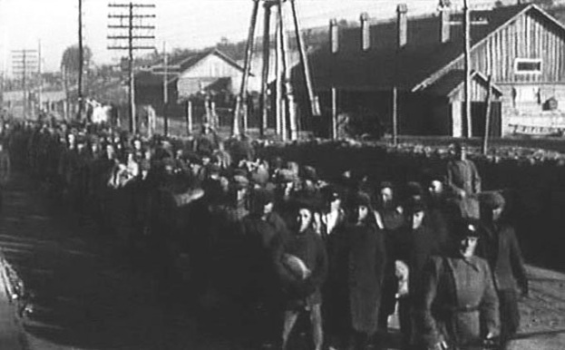
Но, брат мой, вмурованный в камень,
Пойми, мы не даром легли,
Мы то, чем крепится фундамент
Всей будущей жизни земли.

***
Сергей Есенин
Разберемся во всем, что видели,
Что случилось, что осталось в стране,
И простим, где нас горько обидели
По чужой и по нашей стране.

Осколки империи...
Валерий Андерс
Осколки империи - в каждом из нас,
По свету разбросанных прихотью судеб,
И ноют, как прежде, они и сейчас,
Хоть ты невиновен, иль ты неподсуден,
Но острою болью пронзают, порой,
Тревожною ночью, рассветною ранью,
И тянет вернуться в былое, домой,
И ноют, и ноют забытые раны.
А тем, кто имперской тоскою томим,
Кому греет душу былое величие,
И тянет в империю страха и тьмы,
А смерти несчётные - все безразличны.
Им - только бы новые жертвы бросать
На тот же алтарь, чтобы люди, как звери,
Друг друга терзали - как прежде, опять,
Во имя химеры - величья империи.
Осколки имперские - в каждом из нас,
И режут нам в кровь обнажённые души,
И будут ещё много лет, как сейчас,
У всех совестливых, свободных и лучших,
Но может быть, эта саднящая боль
От страшного прошлого, нынешней стыни,
Излечит, сыграет полезную роль,
На трудном пути исцеленья России...

Многие, слишком многие не дожили до реабилитации. Многих ещё предстоит реабилитировать. Те же, кто вернулся из лагерей, больше всего на свете боялись забыть лагерную жизнь. «Забвение пережитого - смерть души», - говорил Шаламов.

Студент 3. Почему стало возможным проведение массовых репрессий? По каким причинам было допущено огромное количество напрасных невинных жертв? В чем кроется корень зла? Ответы на некоторые наши вопросы мы можем найти в высказываниях, цитатах и афоризмах о власти и политике:
- «Опасна власть, когда с ней совесть в ссоре». (Шекспир У.)
- «Надо воспитывать в людях совесть и ясность в уме». (Бальзак О.)
- «Выдающиеся умы, подобно книгам, имеют свою судьбу. И нельзя сказать, что судьба их «куется» ими самими. Она определяется той ролью, которую играет их родина в ходе культурного развития человечества».
(Плеханов Г. В.)
- «Возвеличение одной личности неизбежно отодвигает на задний план народ и партию, принижает их роль и значение». (Хрущев Н. С.)
- «Политические карты раскрашиваются кровью». (Муртазаев А.)
- «Основы каждого государства и фундамент любой страны покоятся на справедливости и правосудии». (Самарканди А.)
- «Разумный властитель всегда терпелив, и гнева умеет сдержать он прилив». (Саади.)
- «Вся работа правительства сводится к искусству быть честным». (Джефферсон Т.)
- «О власть с ее взглядом Медузы! Кто однажды заглянул в ее лицо, тот не может более отвести глаз: он остается зачарованным и плененным. Кто хоть раз испытал хмельное наслаждение власти и повеления, не в состоянии от нее отказаться». (Цвейг С.)
- «Глубоко заблуждается тот, кто считает более прочной и твердой власть, покоящуюся на силе, чем ту, которая основана на любви». (Теренций.)
- «Лучше кости глодать, чем прельститься сластями за столом у мерзавцев, имеющих власть». (Хайям О.)
- «Обращайтесь с низшими так, как вы хотели бы, чтобы с вами обращались высшие». (Сенека.)

2. Проведение сталинских репрессий во второй половине 1930 – х гг.

Студент 4. А. Медушевский, профессор НИУ ВШЭ, главный научный сотрудник Института Российской истории РАН, называет «Большой террор» «ключевым инструментом сталинской социальной инженерии».
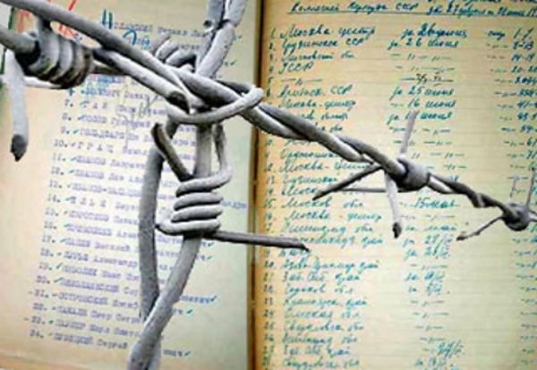
Одной из особенностей сталинских репрессий было то, что значительная их часть нарушала существовавшее законодательство и основной закон страны - советскую Конституцию. В частности, противоречило Конституции создание многочисленных внесудебных органов. В результате раскрытия советских архивов было обнаружено значительное количество документов за подписью Сталина, свидетельствующих, что именно он санкционировал почти все массовые политические репрессии.
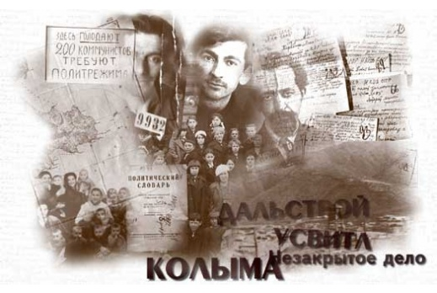
Советская историческая наука, которую к концу 1930-х гг. Сталин поставил на службу партийному руководству, выстроила, по словам российского исследователя М. Г. Степанова, «достаточно логичную цепь доказательств необходимости уничтожения так называемых буржуазных классов». Согласно этой логике, СССР был экономически и культурно отсталым в сравнении с развитыми капиталистическими державами государством, находившимся в капиталистическом окружении, и до тех пор, пока сохранялась угроза иностранной военной интервенции, единственной надёжной гарантией сохранения целостности и независимости СССР могло быть лишь уничтожение остатков «буржуазных элементов». Некоторые историки рассматривают сталинские репрессии как продолжение репрессий со стороны большевиков. Первый этап насилия и репрессий в советской истории начинается с захвата власти в 1917 году и продолжается до конца 1922 года.
Второй период репрессий начинается в 1928 году с нового наступления на крестьянство, которое осуществляется сталинской группировкой в контексте политической борьбы в верхних эшелонах власти.
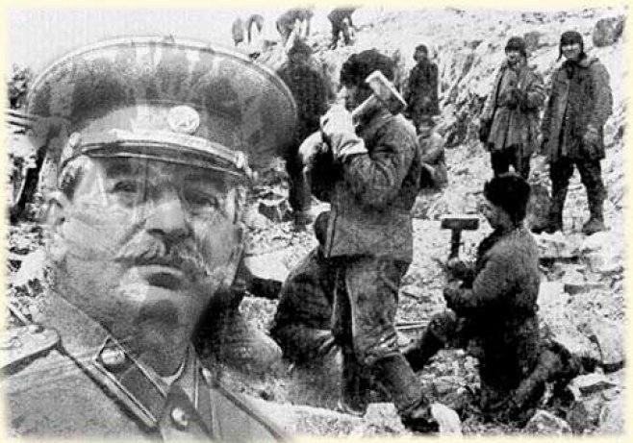
Красный террор проходил в условиях всеобщего противостояния, тогда как второе наступление на крестьянство велось в мирной стране и было направлено против большинства населения. Создание системы лагерей в период Гражданской войны и ссылки начала 20-х годов ни по своим целям, ни по своему масштабу несоизмеримы с «концентрационной вселенной» 30-х годов. Реформа 1929 года официально вводила исправительные работы. Многие факты говорят в пользу предположения, что существовал замысел изолировать часть населения и использовать этих людей для осуществления плана социально-экономических преобразований. Ряд исследователей считают сталинские репрессии извращением политики большевиков.
В 1930-е гг. власть усилила репрессивные акции. Уже в ноябре 1934 г. писатель Исаак Бабель сетовал: «Люди привыкают к арестам, как к плохой погоде. Ужасает покорность партийцев и интеллигенции к мысли оказаться за решеткой. Всё это – характерная черта государственного режима».
После убийства С.М. Кирова 1 декабря 1934 г. обстановка в стране резко обостряется. Один за другим возникали громкие политические процессы о надуманных «контрреволюционных организациях»: «Правотроцкистский блок» (Бухарин, Рыков и др.), «Союз марксистов-ленинцев» (Рютин, Каюров и др.), «Московский центр» (Зиновьев, Каменев, Бакаев и др.), «Параллельный троцкистский центр» (Пятаков, Сокольников, Радек и др.), группа «Рабочей оппозиции» (Шляпников и др.).
В течение 1934-1937 гг. врагами революции были объявлены почти все видные деятели коммунистической партии. Даже Зиновьев и Каменев, стоявшие у истоков революции, были арестованы и приговорены к смертной казни. За какие-то два года Сталин уничтожил треть командного состава Красной Армии. Он распорядился заново переписать все исторические труды, с тем, чтобы предстать перед современниками в качестве ближайшего друга и соратника В.И.Ленина. Лица Троцкого и прочих репрессированных партийных деятелей были удалены со всех фотографий, а на их место был поставлен лик самого Сталина.
Нагнеталась обстановка шпиономании, подозрительности и доносительства. В числе «врагов народа» оказались крупные ученые, специалисты различных отраслей народного хозяйства, представители профессорско-преподавательского состава вузов, творческой интеллигенции.
Была проведена депортация, т.е. насильственное переселение целых народов. Репрессированными оказалось свыше 2,5 млн. человек более 10 национальностей. В 1937-38 годах десятки тысяч корейцев и китайцев насильственно переселялись из Приморского края в Казахстан и Среднюю Азию как потенциальные японские шпионы. Основанием для подобного шага послужило то, что тогда Корея представляла собой японскую колонию, а приграничные китайские земли были оккупированы войсками. Из Закавказья в Казахстан были отправлены несколько тысяч курдов, иранцев, турок.
Историки до сих пор ищут ответ о причинах столь мощных репрессий. Исследователь сталинской политики в Сибири И.В. Павлова верно отмечает: «Спланировав Большой террор как боевую операцию против населения страны, сталинская власть постаралась, кроме прямых результатов уничтожения и изоляции своих возможных противников и неблагонадежных, получить еще и дополнительные утилитарные результаты, побочные выгоды. Во-первых, открытыми процессами прикрыть тайный ночной, многократно более массовый террор. Во-вторых, переложив собственные преступления на часть своих наместников как на «козлов отпущения» и избавившись от них, реабилитироваться в глазах народа, сохраняя и укрепляя установленную систему политического, социального и экономического насилия. В-третьих, прикрыть террор против народа организованным и восторженным согласием самого народа с террором против отдельных представителей власти, переложив тем самым историческую ответственность за массовые убийства на народ, сделав его соучастником убийств, организованных властью. И, наконец, укрепить таким образом коммунистический режим аморально-политическим единством с народом».
Помимо этих факторов у Сталина были и другие причины для массовых репрессий. К власти должны были прийти воспитанные в беспрекословном повиновении вождю кадры.
Более того, Сталину уже не нужны были «рыцари мировой революции». Страна вступала в период возрождения государственнических, имперских традиций.

Студент 5. В Омске, например, в ходе чисток 1935 – 1936 гг. было исключено 11% членов и кандидатов в члены ВКП(б). Партийные органы стремились отчитаться перед ЦК о жёстком выявлении «классово-чуждых и враждебных элементов». Особо много исключалось коммунистов за «пассивность» (в 1936 г. в Омске эта категория составила 62% исключённых). Это вызвало озабоченность партийного руководства. Июньский пленум ЦК ВКП(б) осудил массовое исключение из партии. Часть омских коммунистов была в партии восстановлена. Но фактически «проверка партдокументов» 1935 – 1936 гг. стала лишь прелюдией к массовым репрессиям 1937 – 1938 гг.
4 – 7 октября 1937 г. происходит событие, которое оказало влияние на всю жизнь области. На внеочередном пленуме Омской областной парторганизации был снят с должности первого секретаря обкома и исключен из партии Д.А. Булатов. Дмитрий Александрович Булатов (1889 – 1941) пользовался авторитетом у омских коммунистов. Питерский большевик с дореволюционным партстажем, прошедший за свою революционную деятельность ссылку в Туруханском крае. Но в ходе «чисток» был снят как не проявивший большой активности в борьбе с троцкистами. Спустя три года он был расстрелян. Первым секретарем Омского обкома стал Симанович, присланный из Москвы. Но провластвует он недолго: вскоре и он будет объявлен «врагом народа» и расстрелян.
Смена руководства области в октябре 1937 г. затронула все местное руководство. Бюро обкома ВКП(б) было полностью обновлено.
НКВД ищет врагов в собственных рядах и среди «недобитых контрреволюционеров». Осенью 1937 г. проходит расстрел 88 бывших колчаковских офицеров по сфабрикованному делу, продолжаются гонения на служителей церкви.
Расстрелы в Омске не были явлением случайным: Омская область имела план репрессий, утвержденный в Москве. В течение четырех месяцев, начиная с августа 1937 года, каждая республика, край, область должны были выполнить план по расстрелу и отправке в концлагеря. Омская область получила задание: к расстрелу – 1000 человек, в лагеря – 2500. С 5 августа 1937 г. начала действовать так называемая «тройка» (первый секретарь обкома ВКП(б), начальник Управления НКВД и председатель облисполкома), которая выносила внесудебные приговоры. И вскоре начальник УНКВД по Омской области направляет в Москву телеграмму: арестовано «по первой категории 5444 человека» и просит увеличить «лимит» по этой расстрельной категории до 8 тысяч. На телеграмме – резолюция Сталина: «За увеличение лимита до 8 тысяч». И эта цифра будет перевыполнена более чем в два раза – было расстреляно 17 тысяч.
13 августа 1936 г. был арестован Адольф Григорьевич Гай. Гай был посажен по навету ответственного секретаря газеты «Молодой большевик». Адольф Гай был человеком необычным. В юности он уехал в Америку, где в это время жил его отец. В Бостоне он посещал университет и одновременно участвовал в работе русской группы Американской социалистической партии, увлекся по-настоящему революционно-пропагандистской деятельностью. Работал на заводах в Филадельфии, трудился в редакции журнала «Новый мир» в Нью-Йорке. Здесь он и познакомился с будущими лидерами РКП(б). Бухарин был редактором этого журнала, Троцкий – его заместителем, Володарский – членом редакции. После Февральской революции почти вся редакция выехала в Россию, а Гая оставили руководить журналом. В середине 1918 г. он возвращается в Россию. Был зав. отделом «Правды», позднее – зав. отделом печати Коминтерна. В 1920 – 1921 гг. работал в полпредстве в Эстонии, далее становится секретарем наркома иностранных дел М.М. Литвинова. Следующие его назначения тоже зарубежные – заведование консульской частью полпредства СССР в Норвегии и совмещение этой должности с работой корреспондента ТАСС. Далее Гай вновь работает в ленинградских и московских газетах, а в феврале 1926 г. назначается заведующим вспомогательного бюро при коллегии Наркоминдела. Далее следует падение. В том же году он исключается из партии и получает 10 лет лагерей. А.Г. Гай был обвинен в том, что был участником «Устряловской контрреволюционной группы», объединившейся вокруг журнала «Новая Россия». По мнению следователей, Гай выполнял контрреволюционные задания в Норвегии. Заключение отбывал на Соловках и вышел 10 апреля 1933 г. по амнистии. В марте 1935 г. Гай перебрался в Омск. Через год донос журналистки отправил его в тюрьму, где он вскоре погиб.
События 1930-х гг. стали для многих омских поэтов «горькой» вехой в истории страны. Грозные обстоятельства включаются в цепь исторических бед России, ее поражений и обид. Две тысячи репрессированных поэтов России… Это только членов Союза писателей, а многие такого членства еще и не имели. Но они ни в чем не изменили себе. Они не хотели расставаться с поэзией даже в тюрьме. Правдивого поэтического слова страшились, а за найденные стихи могли отправить в карцер или даже дать новый срок.
В 1932 году был арестован по обвинению в контрреволюционной пропаганде и осужден по делу так называемой «Сибирской бригады» по статье 58/10 УК РСФСР к высылке на три года в Северный край поэт – летописец города Омска Леонид Мартынов. Реабилитирован прокуратурой СССР 17 апреля 1989 года посмертно.
В феврале 1937 г. арестован в третий раз молодой омский поэт Павел Васильев, 15 июля приговорен Военной коллегией Верховного суда СССР к расстрелу по обвинению в принадлежности к «террористической группе», якобы готовившей покушение на Сталина. В 1956 году посмертно реабилитирован.
4 ноября 1937 арестован вторично Евгений Забелин, 28 апреля 1938 осужден к 10 годам ИТЛ. По официальной справке, умер от паралича сердца. Реабилитирован 26 октября 1957 (по первому делу — 17 апреля 1989).
4 декабря 1937 года были арестованы талантливый омский поэт и журналист Ян Михайлович Озолин (1911 – 1938) и его родители. В процессе «следствия» Озолину и другим арестованным было предъявлено обвинение в участии в «латышской националистической организации в Омске», обвиняемые были расстреляны в 1938 году. В 1957 г. Ян Озолин реабилитирован.
16 декабря 1937 года омский поэт и журналист Георгий Вяткин был арестован органами НКВД Новосибирской области, 8 января 1938 года расстрелян. Лишь 1956 год приносит полную реабилитацию.

3. Георгий Вяткин – жизнь до расстрела

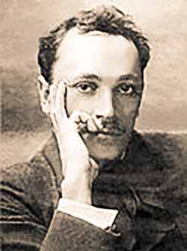
Студент 1. Георгий Вяткин —один из крупнейших поэтов Омска, Сибири и России, один из основоположников современной сибирской литературы. Его незаурядный талант, отмеченный неиссякаемым оптимизмом и грустью одновременно, философскими рассуждениями о смысле жизни, легкой и очаровывающей манерой письма и по сей день находит благодарный отклик в душах читателей.
Он всегда считал, что вся русская литература — «это, прежде всего, отклик на человеческое страдание, крик уязвленной совести, исповедь горячего славянского сердца». Он много страдал, в юности жил бедно, и поэтому человеческое страдание для него — не отвлеченное понятие.
* * *
Ты входишь в храм моей души,
Моей души больной.
Не оскорби, не потуши
Ее огонь живой.
Рукою Бога он зажжен,
Но сколько, сколько раз
Он был поруган, оскорблен,
И трепетал, и гас…
А мрак сгущался впереди,
И был он так глубок,
Что сердце плакало в груди,
На небе плакал Бог.
Ты входишь в храм моей души.
О, пожалей меня:
Не оскорби, не потуши
Последнего огня.
Георгий Андреевич не терпел пошлости, трусости, лжи, лени, насилия, не терпел издевательств над чужими душами и сердцами…Вчитываясь в строки Георгия Вяткина, написанные им около ста лет назад, впитывая в себя его мысли и чувства, не перестаешь удивляться его беспредельной жажде жизни, лучшей, прекрасной жизни для каждого из нас.
* * *
В море унынья и пошлости,
В безднах страданья безбрежного
Все мы — искатели жемчуга,
Чистого, светлого, нежного.
К грезам безумным прикованы,
В радость исканий влюбленные,
К Острову Счастья несемся мы,
Лаской зари осененные.
В море унынья и пошлости,
В безднах страданья безбрежного —
Слава искателям жемчуга,
Чистого, светлого, нежного.
Его судьба — во многом типична. Судьба русского интеллигента, попавшего под красное колесо террора 30-х годов.
Гремевший своими стихами в начале ХX века по всей России, печатавшийся в большинстве литературных журналов и сборников Санкт-Петербурга, Москвы, Берлина, получивший Всероссийскую премию за лучший рассказ в годы расцвета творчества Ивана Бунина, работавший при правительстве адмирала Колчака, он не принял октябрьский переворот. Вяткин пытался противопоставить чуждой ему идеологии свои певучие красивые стихи и рассказы.
Он остался в России. Слишком сильна была любовь к истерзанной Родине.
Родина, мать моя,
Ты ли мне грезишься?
Ты ль это с горем своим?
Сердце мое и рыдает и молится,
Молится мукам твоим.

Слишком красива и желанна была для него Сибирь.
Но все ж, Сибирь, ты сердцу
дорога,
И не забыть мне эту даль с обрыва.

Омск играет особую роль в судьбе Георгия Андреевича Вяткина: здесь он родился, здесь прожил годы гражданской войны и первые годы становления советской власти в Сибири. Они явились переломными в его мировоззрении, они же, по-видимому, предопределили трагическую развязку его судьбы.
Георгий Андреевич Вяткин родился 13 апреля 1885 года в Омске в семье старшего урядника Омской казачьей станицы Андрея Ивановича Вяткина. Мать – Анна Фоминична, швея. Три сестры – Таисия, Елизавета, Евгения. В 1899 году окончил учительскую семинарию в Томске. Служил сельским учителем. Стихи начал писать с 14 лет. В 1902 г. поступил в Казанский учительский институт, но при переходе во второй класс был исключен за составление эпиграмм на учебное начальство. Вяткин вернулся в Томск. Работал в газете «Сибирская жизнь» корректором, репортером, фельетонистом, рецензентом, секретарем. Здесь же опубликовал свое первое стихотворение «Не грусти, утомленный страданием». Сотрудничал в томских газетах и журналах «Сибирский наблюдатель», «Сибирский вестник», «Молодая Сибирь» и др. В 1907—1912 гг. в Томске были изданы поэтические сборники Вяткина «Стихотворения» (1907), «Грезы Севера» (1909), «Под северным солнцем» (1912). В 1912 году на Всероссийском литературном конкурсе в Москве был удостоен премии им Н. В. Гоголя за рассказ «Праздник». Вяткин был знаком и состоял в переписке с И. А. Буниным, А. А. Блоком, Р. Ролланом. Его творчество высоко ценил А. М. Горький.
В 1914—1915 годах Вяткин жил в Харькове, сотрудничал в местной периодической печати (театральные рецензии, критические статьи, путевые репортажи, ведение раздела «Новости литературы и искусства», стихи, прозаические зарисовки). В качестве корреспондента выезжал на фронт. В 1915 году Вяткин был призван в армию, служил в составе санитарных организаций Всероссийского Союза городов помощником уполномоченного 9-го врачебного отряда Юго-Западного фронта (1915), заведующим санитарным транспортом, информатором комитета Северного фронта (1916), помощником уполномоченного по информационной части, делопроизводителем Управления Комиссара Северного фронта (1917).
1918 год надломил его. Кровь безвинных, насаждение единомыслия, ограничение свобод граждан, надругательство над вечными ценностями изменили его отношение к происходящему в России.
С лета 1918 года он работает заведующим бюро газетных вырезок при правительстве Колчака. И вновь пишет и печатается почти во всей местной периодике. В 1919 году Колчак отступает в Иркутск, и Вяткин поначалу идет с ним. Но вскоре возвращается в Омск, следует арест, дело и три года лишения избирательных прав. С 1919 по 1925 год Вяткин активно работает в Омске, заведует отделом газеты «Рабочий путь» (ныне — «Омская правда») и Омским отделением газеты «Советская Сибирь» (Новониколаевск). Читает много лекций по литературе, избирается на съезд писателей России. В Омске поэт находит свое семейное счастье. Расставшись со своей первой женой Юргановой в 1922 г., Георгий Андреевич знакомится с младшей дочерью известного омского врача Николая Васильевича Афонского – Марией. У нее тоже второй брак, первый муж неожиданно умер, оставив ей маленького сына. Вяткин дает ему свою фамилию и отцовскую любовь, чуть позднее в семье Вяткиных рождается дочь Татьяна.
С конца 1925 года поэт живет в Новониколаевске (Новосибирске), работает в журналах «Сибирь», «Сибирские огни», «Товарищ», пишет поэму «Сказ о Ермаковом походе» и роман «Открытыми глазами». Вяткин — один из инициаторов созыва съезда сибирских литераторов (март 1926), действительный член Западно-Сибирского отдела Русского географического общества и Общества изучения Сибири и ее производительных сил (1927), член редколлегии Сибирской советской энциклопедии. Георгий Андреевич пишет очень много, это и поэзия, и проза, и драматургия, и журналистика. Глубоко эрудированный человек, Г.А. Вяткин занимался переводами, просветительской деятельностью, был одним из инициаторов создания в Сибири писательских организаций.
Часто бывал в Санкт-Петербурге, Москве, встречался с известными писателями того времени, выезжал в Польшу и Финляндию, был на Украине, в Крыму, много путешествовал по Сибири, Алтаю, Иртышу. На Алтае он знакомится со своей первой женой этнографом Капитолиной Васильевной Юргановой. Позднее, в годы Ленинградской блокады, она была одной из пяти сотрудников знаменитой петровской Кунскамеры, которые сохранили бесценную коллекцию. Она же сохранила архив Георгия Вяткина, находящийся сегодня в Пушкинском Доме в Санкт-Петербурге.
Он автор сборника стихов «Чаша любви» (Новониколаевск, 1923), «Опечаленная радость» (Петроград, 1917), книга рассказов «Золотые листья» (Петроград, 1917), «Алтайские сказки» (Новосибирск, 1926) и др.
В период «Большого террора» к писательскому дому по улице Челюскинцев почти каждую ночь приезжали черные «вороны» и увозили людей в небытие.
16 декабря 1937 года Георгий Вяткин был арестован органами НКВД Новосибирской области. Через несколько дней допрос, спокойно и уверенно держался на нем Вяткин, проходит еще пара дней — второй допрос с пристрастием, пытками… За участие в контрреволюционной организации «Трудовая крестьянская партия» и контрреволюционную деятельность приговорен к расстрелу. 8 января 1938 года был расстрелян. Его книги под запретом, его семья скрывается. Лишь 1956 год приносит полную реабилитацию.
Только в 1991 году его дочь получит подлинное свидетельство о смерти. А до этого он как бы жил в черных головах фантазеров НКВД почти 4 года – первое свидетельство о смерти датировано октябрем 1941 года, артериосклероз. Уникальная библиотека и личный архив Георгия Андреевича утеряны, могила неизвестна.
К сожалению, большая часть его творчества осталась там, за гранью расстрела. При аресте писателя семье удалось сохранить лишь малую толику его книг. В 1959 году в Новосибирске, городе, где трагически оборвалась его жизнь, вышла первая посмертная книга поэта - сборник «Стихи». В 80-е годы прошлого века начали выходить прозаические и поэтические сборники в Томске, Иркутске, Омске. В 90-е годы стихи Георгия Вяткина были опубликованы на страницах антологий «Сонет серебряного века» и «Серебряный век русской поэзии». Издать по возможности полное собрание сочинений нашего земляка поставили своей задачей его дочь Татьяна Георгиевна Вяткина-Зубарева и внук Андрей Зубарев. Эту идею поддержали губернатор Леонид Константинович Полежаев и Главное управление по культуре администрации Омской области. И, наконец, с 2005 года в Омске по инициативе губернатора Л.К. Полежаева печатается собрание сочинений Георгия Андреевича Вяткина в пяти томах.
Прекрасные слова Вяткина удивительно точно выражают его интелегентность, его жизненную позицию: «Человек должен, прежде всего, быть чутким к красоте… Красоту же я понимаю в самом широком значении этого слова, включая сюда и здоровье, и силу, и великодушие, и мягкость, и способность на самопожертвование».
В августе 2002 года на аллее «Литераторов ХХ века», что на Мартыновском бульваре, установлен памятный камень-знак Георгию Андреевичу Вяткину.
Одна из улиц города носит его имя, в библиотеке имени Георгия Вяткина ежегодно проводятся Вяткинские чтения и конкурсы чтецов. Пророческие слова «мне кажется, я буду жить всегда» становятся частью повседневной культурной жизни Омска.
Мне кажется, что я когда-то жил,
Что по земле брожу я не впервые:
Здесь каждый камень дорог мне и мил,
И все края давно - давно родные.

Вином любви я душу опьянил,
И в ней не меркнут образы былые
И вечен в ней родник грядущих сил.
- Да будет так! Да здравствуют живые!

Пройдут часы, недели и года,
Устану я, уйду во мрак, истлею,
Но с миром не расстанусь никогда.

Могильной тьме моя душа чужда,
Влюбленный в жизнь, я вновь воспламенею,
Мне кажется, я буду жить всегда.

Выше всяческой цены на земле поэт ставил человека: «Любя человека и жизнь, я беру за отправную точку моих размышлений то кажущееся мне бесспорным положение, что каждый человек есть носитель своего собственного, сложного, богатого и разумного мира, есть сосуд Вечного Духа, пришедший на землю только раз; никогда не повторяющийся и, значит, стоящий выше всяческой цены…».

4. Павел Васильев – героический поэт

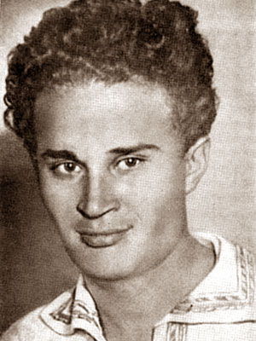
Павел Николаевич Васильев родился 5 января 1910 г. (23 декабря 1909 г. по ст. ст.) в Зайсане Семипалатинской губернии. Расстрелян 16 1937 в Москве. Васильев – русский советский поэт, родоначальник героического периода в русской литературе — «эпохи побеждающего в человеческой душе коммунизма».
Отец — Николай Корнилович Васильев (1886—1940), сын пильщика и прачки, выпускник Семипалатинской учительской семинарии. Мать — Глафира Матвеевна, урожд. Ржанникова (1888—1943), дочь крестьянина Красноуфимского уезда Пермской губернии, окончила прогимназию в г. Павлодаре. В 1906 г. супруги Васильевы приехали в Зайсан, где Николай Корнилович поступил учителем в приходскую школу. Два первых ребенка, Владимир и Нина, умерли в младенчестве. Боясь за судьбу третьего, Павла, Васильевы в 1911 г. переехали в Павлодар, где Николай Корнилович преподавал на педагогических курсах.
Васильевы часто переезжали по местам службы Николая Корниловича: в 1913 г. — в станицу Сандыктавскую; в 1914 г. — в Атбасар; в 1916 г. — в Петропавловск, где Павел поступил в первый класс; в 1919 г. — в Омск, где Н. К. Васильев оказался, будучи мобилизован в армию Колчака. В конце 1920 г. Васильевы вернулись в Павлодар, где поселились у родителей Глафиры Матвеевны. Павел учился в 7-летней школе, находящейся в ведении Управления водного транспорта, которой заведовал его отец, затем — в школе II ступени. Летом 1923 г. отправился в организованное для учащихся плавание на пароходе вверх по Иртышу до озера Зайсан.
Первые стихи написал в 1921 г. По просьбе учителя литературы написал стихотворение к годовщине смерти В. И. Ленина, ставшее школьной песней.
По окончании школы, в июне 1926 г. Павел уехал во Владивосток, несколько месяцев проучился в Дальневосточном университете, где прошло его первое публичное выступление. Участвовал в работе литературно-художественного общества, поэтической секцией которого руководил Рюрик Ивнев. Здесь же состоялась его первая публикация: в газете «Красный молодняк» 6 ноября 1926 года было напечатано стихотворение «Октябрь».
В начале декабря молодой поэт уехал в Москву.
Прощай, прощай, прости, Владивосток.
Прощай, мой друг, задумчивый и нежный…
Вот кинут я, как сорванный цветок,
В простор полей, овеянных и снежных.
Ты проводил и обласкал меня,
Как сына наделил советом.
В невзгодье, в мрак, иль на рассвете дня —
Я не забуду никогда об этом…
(Рюрику Ивневу).

По пути останавливался в Хабаровске, Новосибирске, Омске, где участвовал в литературных собраниях и печатался в местной периодике, в том числе в журнале «Сибирские огни», выходившем под редакцией В. Зазубрина. Побывав в молодой столице Сибири – Новосибирске, поэт напишет:
И это столица?
Сибирь, настанет ли такое,
Придёт ли день и год, когда
Вдруг зашумят, уставши от покоя,
В бетон наряженные города?
Я уж давно и навсегда бродяга.
Но верю крепко: повернётся жизнь,
И средь тайги сибирские Чикаго
До облаков поднимут этажи.
(«Сибирь»)
В Москву он приехал в июле 1927 года, по направлению Всероссийского Союза писателей поступил на литературное отделение Рабфака искусств им. А. В. Луначарского (не окончил).
Как многие русские поэты Павел Васильев предчувствовал наступление страшной поры сталинских репрессий, о чем ярко свидетельствует одно из ранних его стихотворений:
Всё так же мирен листьев тихий шум,
И так же вечер голубой беспечен,
Но я сегодня полон новых дум,
Да, новых дум я полон в этот вечер.
И в сумраке слова мои звенят —
К покою мне уж не вернуться скоро.
И окровавленным упал закат
В цветном дыму вечернего простора.
Моя Республика, любимая страна,
Раскинутая у закатов,
Всего себя тебе отдам сполна,
Всего себя, ни капельки не спрятав.
Пусть жизнь глядит холодною порой,
Пусть жизнь глядит порой такою злою,
Огонь во мне, затепленный тобой,
Не затушу и от людей не скрою.
И не пройду я отвернувшись, нет,
Вот этих лет волнующихся — мимо.
Мне электрический веселый свет
Любезнее очей любимой.
Я не хочу и не могу молчать,
Я не хочу остаться постояльцем,
Когда к Республике протягивают пальцы,
Чтоб их на горле повернее сжать.
Республика, я одного прошу:
Пусти меня в ряды простым солдатом.
...Замолк деревьев переливный шум,
Утих разлив багряного заката.
Но нет вокруг спокойствия и сна.
Угрюмо небо надо мной темнеет,
Всё настороженнее тишина,
И цепи туч очерчены яснее.

В 1928 г. Павел жил у родителей в Омске, участвовал в местной литературной жизни. В августе П. Васильев и Н. Титов отправились в странствие по Сибири и Дальнему Востоку. Работали культмассовиками, охотниками, матросами, старателями на золотых приисках на Селемдже, о чем Васильев рассказал в книгах очерков «В золотой разведке» (1930) и «Люди в тайге» (1931); много печатались, часто подписываясь псевдонимами «Павел Китаев» и «Николай Ханов». По возвращении с приисков в Хабаровск вели богемный образ жизни, вызвав осуждающие отклики в прессе, с появлением которых Васильев уехал во Владивосток, где публиковал очерки в газете «Красное знамя».
Осенью 1929 г. Поэт вновь приехал в Москву. Работал в газете «Голос рыбака», в качестве специального корреспондента ездил на Каспий и Арал.
В 1930—1932 гг. стихи Васильева печатались в «Известиях», «Литературной газете», «Новом мире», «Красной нови», «Земле советской», «Пролетарском авангарде», «Женском журнале», «Огоньке» и других периодических изданиях. Признание поэтического таланта сопровождалось постоянными оговорками о чуждости Васильева новому строю, яркая личность поэта стала обрастать окололитературными сплетнями, как было в свое время с Сергеем Есениным.
Весной 1932 г. П. Васильев арестован, вместе с Н.Ановым, Е.Забелиным,
С.Марковым, Л.Мартыновым и Л.Черноморцевым, по обвинению в принадлежности к контрреволюционной группировке литераторов — дело т. н. «Сибирской бригады», — приговорен к высылке в Северный край на три года, однако освобожден условно.
В 1934 г. статья М. Горького «О литературных забавах» положила начало кампании травли Васильева: его обвиняли в пьянстве, хулиганстве, нарушении паспортного режима, антисемитизме, белогвардейщине и защите кулачества. В январе 1935 г. исключен из Союза писателей, в июле арестован и осужден за «злостное хулиганство»; срок отбывал в Рязанской тюрьме. Освобожден весной 1936 г. Самый плодотворный период в творческой жизни Павла Васильева стал и самым трагическим. Уже в 1935 году готовится «дело» Павла Васильева, который находится под пристальным наблюдением НКВД. Нет худа без добра. В архивах этой организации сохранилось стихотворение поэта:

Неужель правители не знают,
Принимая гордость за вражду,
Что пенькой поэта пеленают,
Руки ему крутят на беду.
Неужель им вовсе нету дела,
Что давно уж выцвели слова,
Воронью на радость потускнела
Песни золотая булава.
Песнь моя! Ты кровью покормила
Всех врагов. В присутствии твоем
Принимаю звание громилы,
Если рокот гуслей — это гром.

В 1936 г. на экраны СССР вышел фильм «Партийный билет», в котором Васильев стал прообразом главного героя — «шпиона», «диверсанта» и «врага народа».
В феврале 1937 г. арестован в третий раз, 15 июля приговорен Военной коллегией Верховного суда СССР к расстрелу по обвинению в принадлежности к «террористической группе», якобы готовившей покушение на Сталина. Расстрелян в Лефортовской тюрьме 16 июля 1937. Похоронен в общей могиле «невостребованных прахов» на новом кладбище Донского монастыря в Москве.
В 1956 году посмертно реабилитирован. Заново разгорелись споры о его политической позиции, в ходе которых поэта достойно защищал C. Залыгин.
Большую роль в восстановлении доброго имени, в собирании и подготовке к изданию разрозненного тогда наследия Васильева сыграли его вдова Елена Александровна Вялова-Васильева (1909—1990) и его свояк и литературный покровитель Иван Гронский (в 1930-е гг. ответственный редактор газеты «Известия» и журнала «Новый мир»), а также поэты Павел Вячеславов, Сергей Поделков и Григорий Санников, на свой страх и риск собиравшие и хранившие произведения Васильева, в том числе неизданные.
Известны его стихотворения «Листвой тополиной и пухом лебяжьим…» (1930), «Товарищ Джурбай» (1930), «Строителю Евгении Стэнман» (1932),
«Другу поэту» (1934) и др. Павел Васильев является автором поэм «Кулаки» (1933—1934), «Синицын и К» (1934), «Женихи» (1935), «Принц Фома» (1936),
«Христолюбовские ситцы» (1935—1936, последняя законченная поэма),
«Патриотическая поэма» (1936, не окончена).
В стихах Васильева сочетаются фольклорные мотивы старой России с открытым, лишенным штампов языком революции и СССР. Выросший в Казахстане среди прииртышских казачьих станиц, основанных потомками новгородских ушкуйников, ходивших на Обь еще в XIV веке, будущий поэт с детства впитал две великие культуры — древнерусскую и казахскую, что позволило ему стать своеобразным мостом между противоположностями — Востоком и Западом, Европой и Азией.
Поэзия Васильева исполнена самобытной образной силы. Сказочные элементы сочетаются в ней с историческими картинами из жизни казачества и с революционной современностью. Творчество Павла Васильева стало вершиной поэтического воплощения исконно русской национальной идеи – немистической веры в реальность невозможного. Эта вера сильнее всего выражена в русских сказках, которыми насквозь пронизана поэзия Павла Васильева:
Поверивший в слова простые,
В косых ветрах от птичьих крыл,
Поводырем по всей России
Ты сказку за руку водил.

Сильные личности, мощные звери, жестокие события и многоцветные степные ландшафты — все это смешивается и выливается у него в экспрессивные, стремительные сцены в стихах с переменным ритмом.

В поэме «Кулаки», которую считали одним из самых значительных произведений поэта, им ярко показана разноплановость советской деревни, невозможность быстро привыкнуть к обобществлению и коллективизации, борьба с кулаками, ведущаяся советской властью и часто приводящая к трагическим последствиям.
В своей последней, во многом автобиографической поэме «Христолюбовские ситцы» (1935 – 1936) Павел Васильев изобразил грядущий постсоветский период развития страны. Он показал в образе Игнатия Христолюбова мучительный, но неизбежный процесс формирования героического человека будущего – художника и творца, сочетающего в себе идеалы Христа с практическими делами Ленина, - гения, способного преодолеть пороки этого мира.
Новое мышление Павла Васильева основано на любви, на вселенском, космическом ощущении чуда жизни, о котором человек должен помнить всегда:
Светло в полночь на сеновале,
Смотри, Игнатий, не усни,
Не мни цветов на одеяле,
Привстань, в продушину взгляни –
Летать и прыгать не умея,
Горючие, вокруг луны
Светясь, как при царе Птолмее,
Светила расположены.
Туманов мерное сиянье –
Тучны вы, звездные поля!
И в середине мирозданья
Надежда господа – земля.
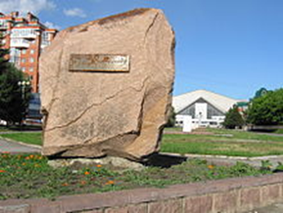
Огромная взрывная сила мыслей и образов Павла Васильева основана на страстной вере поэта в то, что увековеченное им в стихах «прекраснейшее, выспренное» будущее страны и мира безусловно будет воплощено в жизнь новыми героями, идущими по его стопам.
В 2003 году в Омске на бульваре Мартынова установили памятный знак-камень поэту. Одна из муниципальных библиотек Омска носит его имя. 5 марта 2011 г. в Москве на доме № 26 по 4-й Тверской-Ямской ул. открыта мемориальная доска П. Васильеву. В 1991 году в Павлодаре открыт дом-музей поэта. Одна из улиц Усть-Каменогорска на левобережье Иртыша носит его имя. В октябре 2011 г. в Павлодаре открыт памятник Павлу Васильеву. Памятник установлен в старой части города, недалеко от улицы, носящей имя поэта.

5. Вопросы для обсуждения

1. Что такое репрессии?
2. Кого в СССР подвергли массовым политическим репрессиям?
3. Каковы масштабы массовых репрессий в СССР и меры наказания репрессированных?
4. Укажите краткие биографические сведения о жизни и творчестве поэта Георгия Вяткина.
5. Укажите краткие биографические сведения о жизни и творчестве поэта Павла Васильева.
6. Для чего поэты обсуждали лагерную тему в своих произведениях?

6. Историческая справка

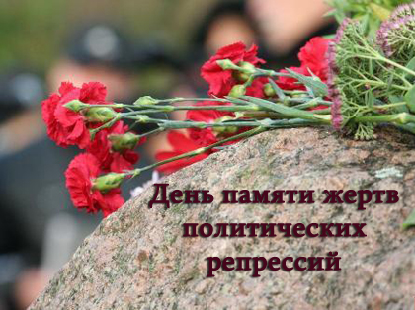

Всего жертвами репрессий за советский период, по данным правозащитной организации «Мемориал», стало от 11 – 12 до 38 – 39 млн. человек. Из них:
- 4,5 – 4,8 млн. человек были осуждены по политическим мотивам, из них расстреляны примерно 1,1 млн., остальные попали в ГУЛАГ;
- не менее 6,5 млн. подверглись депортации (с 1920 года, когда были депортированы 9 тысяч семей пяти казачьих станиц, или 45 тысяч человек, до депортации 1951 – 1952 годов);
- примерно 4 млн. были лишены избирательных прав по Конституции 1918 года (более миллиона) и постановлению 1925 года (по которому в эту категорию включались члены семей);
- примерно 400 – 500 тысяч было репрессировано на основе разных указов и постановлений;
- 6 – 7 млн. погибли от голода 1932 – 1933 годов;
- 17 961 тыс. человек стали жертвами так называемых трудовых указов (изданы 26 июня 1940, отменены в 1956 году).

Классный руководитель. Теперь мы знаем, как пострадали многие люди, в том числе и жители нашего города Омска от авторитарного режима. Постараемся не потерять память об этих событиях. Люди, которые делали попытки противостоять тоталитарному режиму – совершили подвиг. И мы вправе гордиться ими, читать их воспоминания и произведения, учиться у них красоте и чистоте духа, глубине чувств и искренности желаний.

Заключение

Итак, тоталитарному режиму не были угодны здравомыслящие интеллигентные люди. Их пытались превратить в безмолвных рабов, уничтожали, сгоняли в лагеря, получали бесплатную рабочую силу.
Наше государство, сумевшее допустить весь этот ужас, в неоплатном долгу перед жертвами сталинского режима. Трудно искупить вину перед теми, кто остался без отцов, жен, матерей, кто многие годы носил на себе клеймо «враг народа», но сделать это жизненно необходимо.
Нельзя забывать о том времени, чтобы подобное не повторилось. Люди не должны чувствовать себя бесправными существами в руках политической власти страны, но и сами должны уважать права других граждан и соблюдать законы. Необходимо быть терпимыми, гуманными, цивилизованно решать возникающие проблемы и конфликты.

Информационное обеспечение мероприятия

1. Воспоминания о Павле Васильеве / Сост. С. Е. Черных, Г. А. Тюрин. — Алма-Ата: Жазушы, 1989. — 301 с.
2. ЗАКОН РОССИЙСКОЙ ФЕДЕРАЦИИ № 1761-1 «О реабилитации жертв политических репрессий» от 18 октября 1991 года (с изменениями и дополнениями на 10.09.2004).
3. Кринко Е.Ф., Кропачев С.А. «Масштабы сталинских репрессий в оценках советских и современных российских исследователей». — Ростов-на-Дону: Институт социально-экономических и гуманитарных исследований Южного научного центра РАН, Россия, 2012. — В. Былые годы. — № 4. – с. 26.
4. Кропачев С.А. Новейшая отечественная историография о масштабах политических репрессий в 1937—1938 годах. Российская история, № 1. – 2010, C. 166—172.
5. Мартиросян А. Б. 200 мифов о Сталине. Т.2: Сталин и репрессии 1920-х — 1930-х годов. — М.: Вече, 2008. — 416 с.
6. Чалмаев В.А., Зинин С.А. Русская литература 20 века: Учебник для 11 класса: в 2 ч. – 5-е изд. – М.: ООО «ТИД «Русское слово – РС», 2006.

Интернет ресурсы
7. Сайт общества «Мемориал»: разделы «История террора» и «Памяти жертв».
8. http://www.stihi-rus.ru/1/Vasilev.
9. http://www.polg2.narod.ru/organiz/stihi.htm.

